DUM / VYDMUCHOV / POLIAČÍKOVÁ/JAZYK A JAZYKOVÁ KOMUNIKACE/ 033
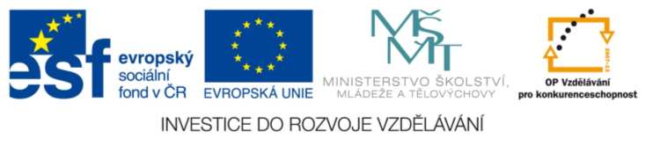
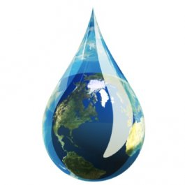
Pracovní list

Kdy a proč se slaví Světový den vody?

V roce 1993 Valné shromáždění OSN vyhlásilo 22. březen jako Světový den vody. OSN a jeho členské státy uskutečnily a doporučily konkrétní kroky k ochraně vodních zdrojů na planetě Zemi. Den má upozornit na důležitost a nenahraditelnost této tekutiny. Voda je podmínkou pro naše přežití, a protože jí neustále ubývá, je třeba se zabývat otázkou, jak tuto situaci řešit.
U příležitosti Světového dne vody představí své projekty také některé organizace v České republice. Pokud chcete akci podpořit i vy, ale nevíte jak, pijte v tento den jen vodu.

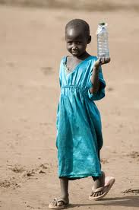
Logo Světového dne vody
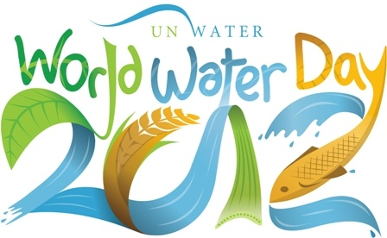

Světový den vody má každý rok vyhlášeno jiné téma.
V roce 2012 je tématem „Voda a bezpečnost potravin“.
Heslo aktuální pro příští rok otevírá diskuzi nad významem čisté vody ve vztahu k bezpečnosti potravin. V budoucnu totiž bude stále akutnější nedostatek vody podkopávat potravinovou bezpečnost.Zvedání úrovně cen komodit už nyní zhoršuje jakost jídla v mnoha zemích světa. Růst populace, intenzivní zemědělství, urbanizace, měnící se stravovací návyky a další faktory mají vliv na stav půdy a vody na Zemi. Spolu se změnami klimatu se očekávají dopady na kvalitu jídla. Spolu se znečištěnou vodou se škodliviny budou ve stále větší míře dostávat do organismu lidí. To může způsobit zhoršení zdravotního stavu obyvatelstva, konflikty a nestabilitu.
Vše plyne. Je to pravda – voda, která nyní ubíhá korytem řeky ve vašem městě, bude brzy kolovat v těle nějakého živého tvora. A jiná zas ve vás samotných. Je naší součástí, a tudíž vše zlé, co vodě uděláme, činíme zároveň i sami sobě!

1. Zkus vytvořit své logo pro Den vody.

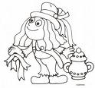
2. Vodnická anketa
Odpověz na tyto záludné otázky (ústní cvičení)
- Jakým způsobem doma myjete nádobí?
- Necháváte téct vodu, když si čistíte zuby?
- Dáváte přednost koupání ve vaně nebo sprchování?
- Víte, co je vodné a stočné?
- Jakou vodou zaléváte zahradu?
PROČ JE PRO NÁS VODA DŮLEŽITÁ?
Potřebujeme ji pro život, voda je nezbytnou a nejdůležitější součástí lidského života. Bez vody by zanikl veškerý život na zemi. Lidský jedinec vydrží bez vody maximálně tři dny.
Víte, že …….
- každý týden umírá podle odhadů 42 000 lidí na nemoci způsobené nedostatkem pitné vody
- abychom uspokojili své potřeby, potřebujeme denně 120 litrů čisté vody.
3. Spoj, co k sobě patří (protiklady):
živá perlivá 4. Vysvětli přísloví:
stojatá horká - Tak dlouho se chodí se
neperlivá mrtvá džbánem pro vodu, až se
studená tekoucí ucho utrhne.
z kohoutku sladká - Tichá voda – břehy mele.
pitná odpadní

slaná užitková (nepitná)
5. Vysvětli:
Kalit vodu. Mnoho vody uplynulo. Plynout jako voda. Spal, jako když ho do vody hodí. Teče mu voda do bot. Utopit ho na lžíci vody. Sotva se drží nad vodou. Roste jako z vody. Cítil se jako ryba ve vodě.

6. Napiš 3 skupenství vody + příklady:
1. _____________________________________________
2. _____________________________________________
3. _____________________________________________

Použité zdroje
[online]. [cit. 2011-03-06]. <http://leemonada.cz/2-postrehy/34-svetovy-den-vody-22-brezna>
[online]. [cit. 2011-03-06]. < http://www.aquainfo.cz/img/pages/wwd2012_logo_en_-_kopie_448.jpg>
[online]. [cit. 2011-03-06]. < http://www.vodarenstvi.cz/data/clanky/clanek-98/__main_normal.jpg>
[online]. [cit. 2011-03-06]. <http://www.borovice.cz/image/22156/world-water-day-svetovy-den-vody.jpg>
[online]. [cit. 2010-03-06]. Dostupné pod licencí Public domain na WWW: <http://www.pdclipart.org/albums/Animals_Aquatic/yellow_cartoon.png>
[online]. [cit. 2010-03-06]. <http://t2.gstatic.com/images?q=tbn:ANd9GcRFHbiWonh-GPp82TSSTu6Tod-2OA5KhQyYiPaueiYqis1E7BBKUQ>

